МУНИЦИПАЛЬНОЕ БЮДЖЕТНОЕ ДОШКОЛЬНОЕ ОБРАЗОВАТЕЛЬНОЕ УЧРЕЖДЕНИЕ ДЕТСКИЙ САД КОМБИНИРОВАННОГО ВИДА № 7
МО КАВКАЗСКИЙ РАЙОН

КОНСУЛЬТАЦИЯ
ДЛЯ ВОСПИТАТЕЛЕЙ
«Организация разных видов игровой деятельности
в летний период в ДОУ»
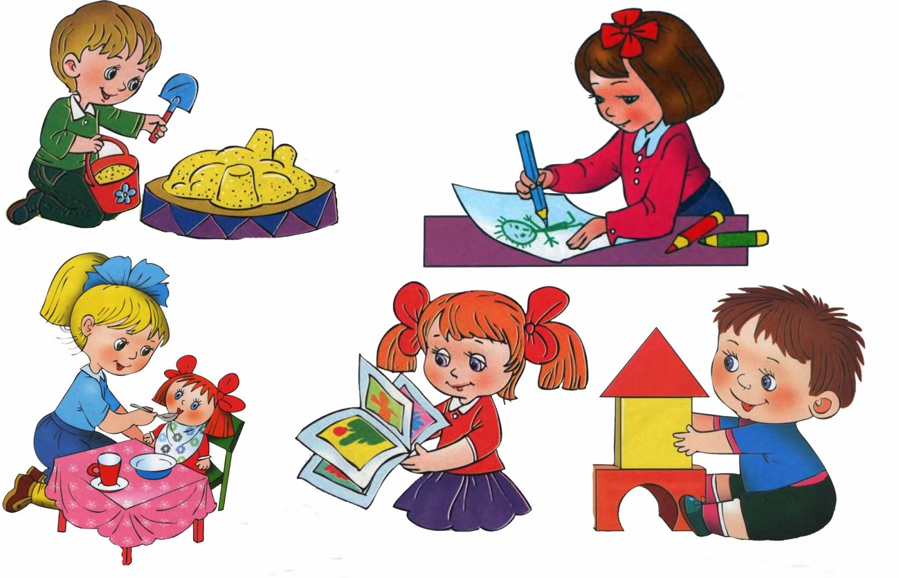

г. Кропоткин
2021 год

Лето – самая любимая пора всех детей, ведь в теплую погоду можно
практически целый день проводить на улице. Одним из важнейших вопросов в работе дошкольного учреждения в летний период является организация досуга детей. С одной стороны, хорошая погода и возможность проводить достаточно времени на свежем воздухе во многом снимают остроту этой проблемы. Однако привычные игры детям быстро надоедают, и если их активность не находит применения, они стремятся заполнить своё время самыми разными формами деятельности и при отсутствии руководства способны нанести ущерб как самим себе, так и окружающим.
Оптимальной формой организации детского досуга в летнее время может быть такое мероприятие, которое не требует значительной подготовки со стороны детей, имеет развивающую и воспитательную функции проводится в эмоционально привлекательной форме. Кроме того, важно, чтобы это мероприятие не требовало также громоздкой подготовки со стороны педагогов. Таким видом деятельности является игра.
В жизни ребенка дошкольного возраста игра занимает одно из ведущих
мест. Игра для него – основной вид деятельности, форма организации жизни
детей, средство всестороннего развития.
На прогулке воспитатель может использовать различные виды игр:
­ подвижные;
­ малоподвижные;
­ спортивные игры;
­ игры–соревнования;
­ игры – забавы;
­ сюжетно – ролевые игры;
­ дидактические словесные игры;
­ творческие игры;
­ пальчиковые игры;
­ настольные игры и многие другие.
При этом важно учитывать индивидуальные и возрастных особенности
детей, а также погодные условия.
Во время игр на просторе, в природных условиях у детей формируются
умения использовать приобретенные навыки в многообразных жизненных
ситуациях. У них развивается ловкость, быстрота, они становятся сильными
и выносливыми, приучаются действовать смело, проявляя активность,
настойчивость, инициативу и самостоятельность. У них воспитывается
чувство дружбы и товарищества, взаимопомощи и честности. В подвижных
играх можно применять все виды движений.
Одним из основных средств физического воспитания являются подвижные игры.
Подвижная игра – сознательная активная двигательная деятельность
ребенка, предполагающая точное и своевременно выполнение заданий,
которые связаны с обязательными для всех играющих правилами.
Соблюдение правил игры имеет большое воспитательное значение.
Специфика подвижной игры состоит в молниеносной ответной реакции на сигналы типа «Лови!», «Беги!», «Стой!».
Подвижная игра может исполнять роль дидактической со всеми ее
особенностями. Благодаря ощущению радости движения ребенок выполняет
дидактическую задачу игры более эффективно без ущерба для здоровья, так
как не ущемляется потребность дошкольника в природной подвижности.
Подвижная игра становится эффективным средством закрепления знаний, умений, навыков (математика, сенсорика, грамота, коммуникабельность и т.д.).
Физические упражнения и положительные эмоции, получаемые в ходе
подвижной игры, способствуют решению ее дидактической задач, влияют на
восприятие, память, внимание, способность быстро ориентироваться,
сопоставлять, делать выводы.
При организации подвижной игры следует придерживаться следующих
правил:
­ Правила игры должны быть просты, четко сформулированы и понятны
детям той возрастной группы, для которой она проводится;
­ Игра должна способствовать развитию мыслительной и двигательной
Активности;
­ Игра не должна подвергать детей риску, угрожать их здоровью;
­ Каждый участник игры должен принимать в ней активное участие;
­ В играх должны решаться как двигательные, так и обучающие задачи;
­ Игру нельзя оставлять незаконченной;
­ Инвентарь для игры должен быть красивым, интересным, безопасным.
На участке, можно использовать игры с использованием художественных литературных текстов, игровых образов и сюжетных
ситуаций. Такие игры не продолжительны по времени, и потому возможно их
неоднократное повторение с меняющимися водящими. В зависимости от
подготовленности детей, наличия необходимых условий, опыта воспитателя
игры, предлагаемые для младших групп детей, могут быть использованы в
старшем возрасте, и наоборот.
Особенности подвижных игр с правилами в каждой возрастной группе
следующие:
- Дети младшего дошкольного возраста довольно активны, они много
двигаются, ходят, бегают, лазают, поднимаются по лесенкам и т.п. В этом
возрасте большое значение имеет создание необходимых условий,
использование различных предметов, игрушек, мячей, шариков, обручей,
вожжей, скакалок и т.п. В этом возрасте необходимо внимание педагога,
его помощи и даже непосредственного участия в играх и упражнениях
малышей. У детей младшей группы кругозор еще не велик, мышление
конкретно, внимание неустойчиво, поэтому им даются игры с простым,
несложным сюжетом. Движения, которые входят в игры, просты и
разнообразны - это преимущественно основные, жизненно необходимые
движения: ходьба, бег, подлезание, прыжки, равновесие и т.д. В играх
малышей отсутствует элемент соревнования.
- С детьми средней группы проводятся игры более разнообразные по
содержанию, чем с малышами. У детей этого возраста в результате
воспитательной работы расширяют представления об окружающем.
Поэтому в игры можно включать не только те образы и явления, которые дети непосредственно видят, но и такие, с которыми детей знакомят при
помощи рассказов, картинок. В средней группе, как и в младшей,
проводятся игры, в которых нет образа, но в средней группе в них носят элемент соревнования, сначала индивидуального, а затем и коллективного. В средней группе также даются игры, сопровождающиеся текстом, причем исполнение текста может быть хоровым. Текст дает ритм движению, помогает развитию речи у детей; окончание текста служит сигналом к прекращению действий или к началу новых движений. Дети старшего возраста более самостоятельны и активны, чем малыши. Их движения становятся более точными, поэтому можно проводить игры и забавы с боле сложными двигательными заданиями.
- В старшем дошкольном возрасте увеличивается количество игр, в
которых нет образов: даются разного рода «Ловишки», игры с мячом и
т.д. Игры детей этого возраста также построены на основных движениях -
беге, прыжках, метании, лазании, но к детям предъявляются больше
требований в отношении качества движений, правильности и точности их
выполнения. Например, нужно идти по кругу, не нарушая формы круга,
легко бегать. Правила в старшей группе усложняются. Выполнение правил требует от детей торможения, выдержки, сосредоточенности внимания, наблюдательности, ловкости. Дети этого возраста лучше владеют своими движениями и более заинтересованы результатом игры, поэтому в игры включается коллективное соревнование.
Очень хорошо организовывать летом во время прогулки сюжетно-
ролевые игры. Перед каждым воспитателем детского сада стоит задача –
создать дружный организованный коллектив, научить детей играть.
Сюжетно- ролевая игра – средство эмоционального, познавательного и коммуникативного развития дошкольников. Учить детей играть мы, воспитатели, начинаем сразу, как только они приходят в детский сад.
Научить детей играть в коллективе, пользоваться одними и теми же
игрушками – задача сложная. Дома ребенок привык, что все игрушки
принадлежат ему одному, а в садике их приходится с кем-то делить.
Правильная организация сюжетно - ролевых игр помогает детям становиться
коммуникабельными, доброжелательными. Игры могут быть разные: это и
простые в «Дочки - матери», «Семья», «Ты - врач, а я доктор»….., сложнее:
«Магазин», «Больница», «Парикмахерская»……
В начале обучения играм воспитатель берет на себя главную роль организатора: например, в игре «Больница» он становится доктором, а дети приходят к нему лечиться, в игре «Семья» – дает непосредственные указания и следит за ходом игры. К 5-ти годам наступает расцвет ролевой игры. Дети активно взаимодействуют в игре, объединяются в группировки. Игровые интересы устойчивы.
Роль воспитателя – это роль скрытого руководства. Это позволяет детям чувствовать себя взрослыми, «хозяевами» игры. В играх детей появились лидеры, которые «двигают» сюжет.
Все сюжетно - ролевые игры можно проводить на прогулке в летнее время года. Лучше проводить такие игры, как «Больница», «Парикмахерская», «Почта», чтобы атрибуты можно было вынести на улицу.
Дидактические словесные игры («Кто летает, бегает, прыгает», «В
воде, в воздухе, на земле», «Один много», «Назови ласково», «Назови одним
словом», «Доскажи слово», «Так бывает или нет», «Какая, какой, какое»,
«Кто больше назовёт действий», «Загадай, мы отгадаем», «Четвёртый лишний», «Когда ты это делаешь», «Испорченный телефон», «Нужно – не
нужно» и другие) не требуют никакого оборудования. Проводятся они с
целью закрепления знаний о функциях и действиях тех или иных предметов,
обобщения и систематизации знаний. Эти игры развивают внимание,
сообразительность, быстроту реакции, связную речь.
Творческие игры на прогулке это могут быть строительные игры с
природным материалом: песком, глиной, мелкими камушками, шишками и
т.д. в них дети, созидая, познают свойства и качества материалов. Этими
играми надо руководить. Для эффективности проведения таких игр
необходимо иметь наборы формочек для игр с песком, резиновые фигурки
людей и животных, фанерные силуэты домов, деревьев, шишки, веточки,
печатки, карандаши для создания «картин» на песке и т.д.
Рисование мелками. Намного интереснее рисовать с детьми на улице.
Возьмите с собой набор цветных мелков, и смело разрисовывайте асфальт.
Причем рисовать можно не только человечков, картинки, но и изучать буквы,
цифры и т. д. С детьми постарше можно поиграть в классики и другие
аналогичные игры.
Надувание мыльных пузырей. Такая игра будет, не только полезна, но и доставит массу удовольствия! Главное набраться терпения и научить ребенка надувать мыльные пузырьки. Летние игры для детей с помощью мыльных пузырей станут не только радужными, но и веселым развлеченьем в виде догонялок за пузырями. Надувая пузыри, малыши тренируют легкие. Кроме того, дуть в одну сторону не такое уж легкое задание! Дуть мыльные пузыри можно не только через палочку, но и через соломинку, и чем больше
отверстие, тем больше получатся пузыри.
На самостоятельную деятельность у дошкольников остается
сравнительно мало времени, но она должна иметь место, поскольку детям
предоставляется возможность проявить свои творческие способности,
поиграть в любимые игры, используя оборудование участка, игрушки и
пособия, которых нет в группе, побегать.

